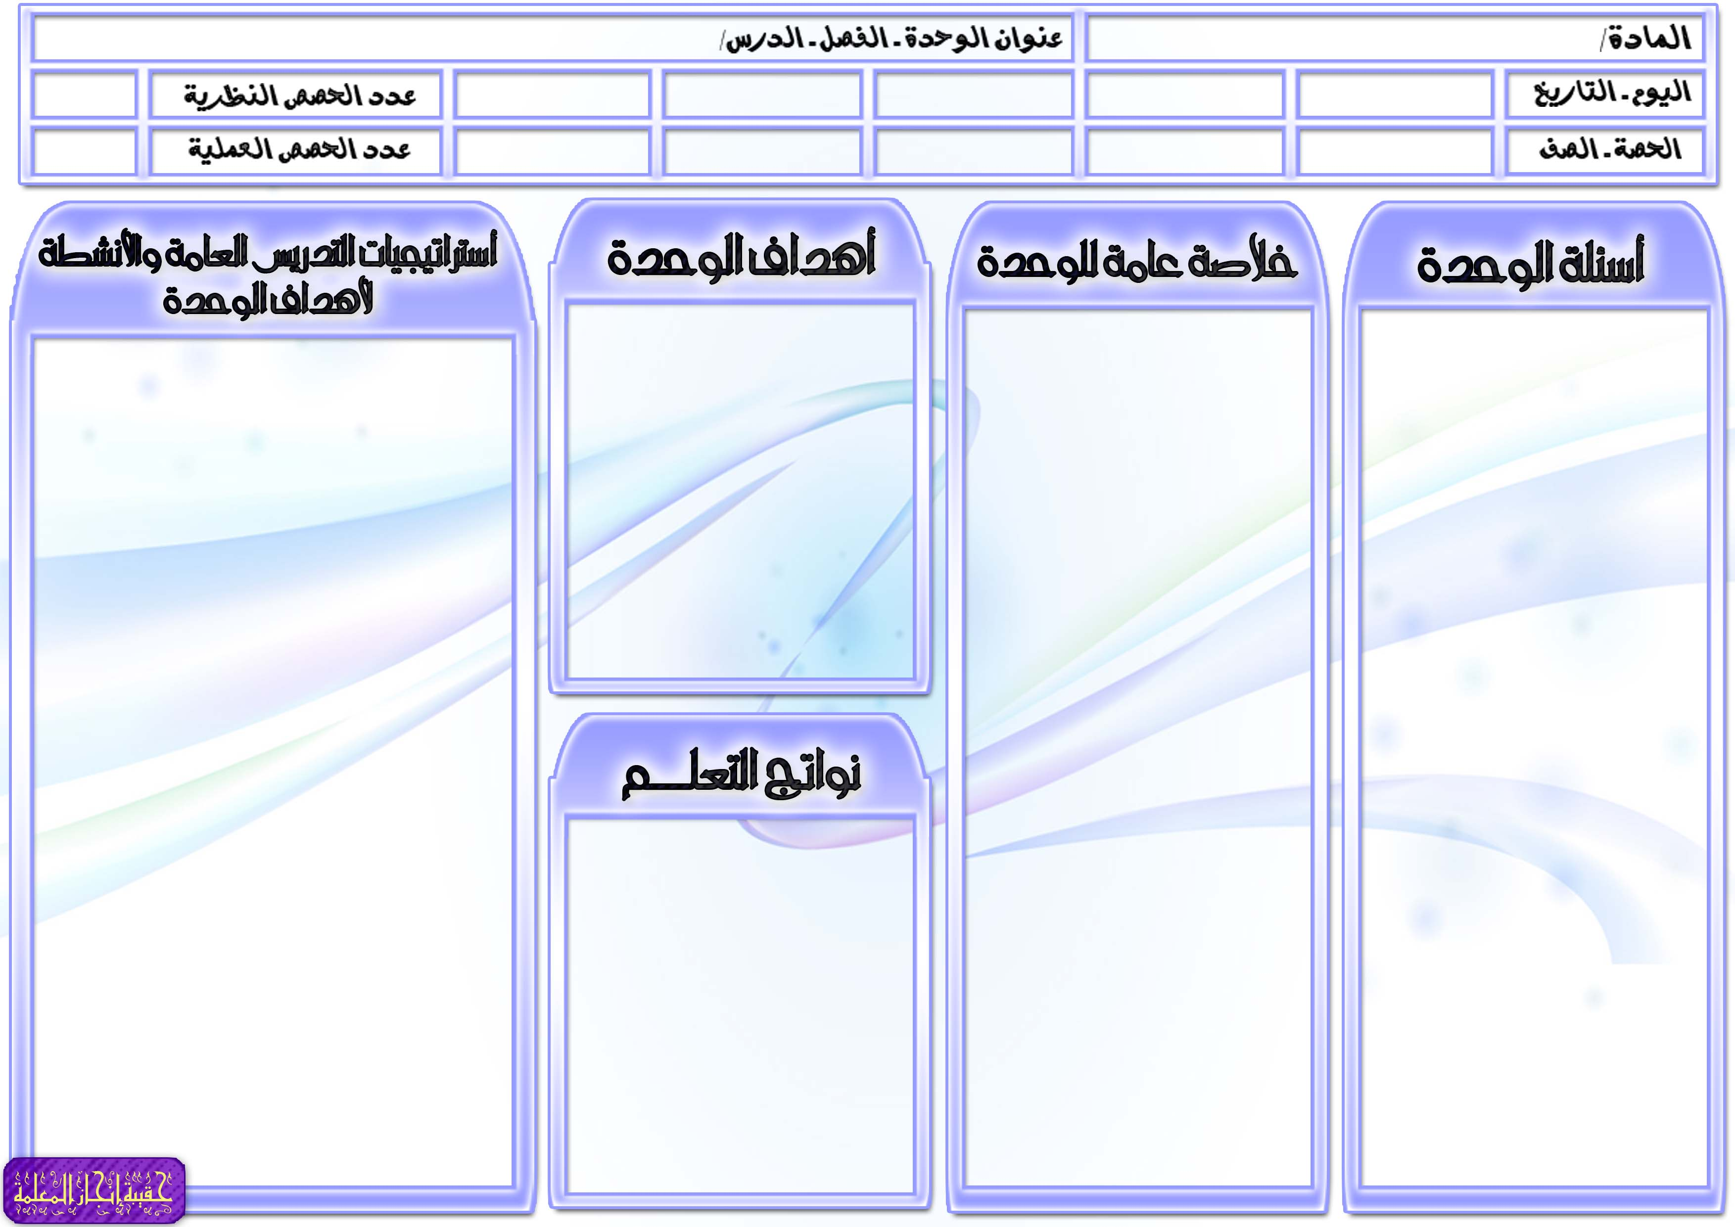
القرآن وتجويده للصف السادس الابتدائي
الوحدة السابعة : همزة القطع وهمزة الوصل

السؤال الرئيسي
- عرفي همزة القطع.
أسئلة الوحدة/ الفصل
- عللي سبب تسمية همزة القطع بهذه التسمية.
- ما المقصود بهمزة الوصل.
- ما سبب تسمية همزة الوصل بهذه التسمية.
أسئلة المحتوى
- عددي حالات همزة الوصل إذا ابتدئ بها.
- مثلي لهمزة القطع.
- اذكري مثال لهمزة الوصل.

أهم المفاهيم التي تتعرض لها الوحدة/ الفصل
- أولاً: همزة القطع
- ثانياً: همزة الوصل

الموضوعات والمفردات التي ستغطيها الوحدة/ الفصل
- همزة القطع
- همزة الوصل

يتوقع من الطالبة أن:
- تميز بين همزة القطع وهمزة الوصل.
- تنطق بهمزة القطع وهمزة الوصل وصلاً وابتداءً بصفة صحيحة.
- تعدِّد حالات همزة الوصل إذا ابتدئ بها.
- توضح المقصود بالمد المتصل والمد المنفصل
- تعلل تسمية همزة الوصل بهذه التسمية
- تمثل لهمزة القطع وهمزة الوصل بكلمات من القرآن الكريم

أوجه سؤال الوحدة للطالبات ثم أناقشهن في الإجابة:
( همزة القطع)من خلال طريقة العصف الذهني أوجه للتلميذات عدة أسئلة منها ما المقصود بهمزة القطع. ومن خلال استقبال إجابات التلميذات أقوم بتسجيل كل الإجابات مهما كانت غير مقنعة ثم أقوم بعد ذلك ومن خلال مناقشة التلميذات باستبعاد الإجابات التي لاتصلح وتقويم الإجابات الآخري لنصل لأفضل وأدق إجابات للأسئلة.
( همزة الوصل)من خلال طريقة التعلم التعاوني أقوم بتقسيم التلميذات إلي مجموعات عمل صغيرة وأطلب من التلميذات توضيح لماذا سميت همزة الوصل بهذه التسمية. وأقوم بمراقبة العمل داخل المجموعات ثم أقوم بالتعليق والتعقيب على عمل المجموعات وتحديد التصور الأمثل.
(حالات همزة الوصل إذا ابتدئ بها)
أطلب من التلميذات تصميم خارطة مفاهيم توضح حالات همزة الوصل إذا ابتدئ بها ، أوجه التلميذات لمايحقق الغرض التربوي المخطط له ثم أقوم بجمع التصميمات وعرضها على التلميذات وتحديد أفضل التصميمات.

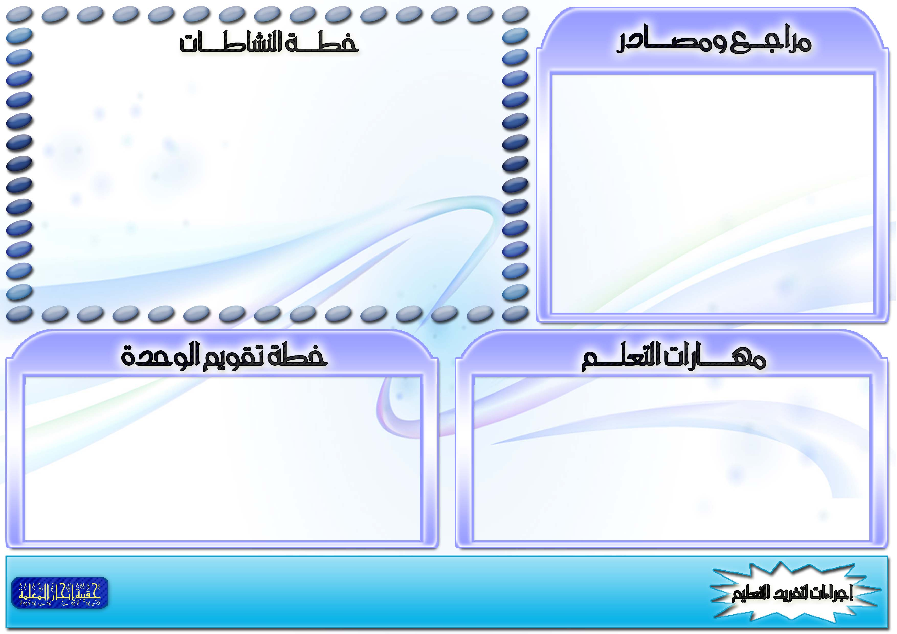
المهارات المطلوبة مسبقاً لدى الطالبة
- التعامل مع الحاسوب بقدر مناسب.
- التحضير للدروس مسبقاً.
- جمع مجموعة من المعلومات من خلال المكتبة المدرسية والشبكة العنكبوتية .
في حال عدم توفر بعض المهارات ، سيتم إجراء التالي
- تكليف طالبة مميزة في الحاسب ويلتفت حولها الباقون للمشاهدة والمشاركة بالرأي.
- تكليف الطالبات بقراءة سريعة للدرس داخل الفصل.

معلومات النشاط |  | متطلبات التنفيذ |  |  |  |  | ملاحظات التنفيذ الراجعة
الرقم | الصفحة | المتطلبات | مدى توفرهـا | إجراءات توفرهـا | متابعة توفرهـا

موارد مطبوعة: صور ملونة توضح الفرق بين همزة القطع وهمزة الوصل.
مصادر على شبكة الانترنت: يمكن الاستزادة من المعلومات من خلال زيارة الرابط التالي:
مواد مستهلكة: عروض بور بوينت .
أخرى: خارطة مفاهيم توضح حالات همزة الوصل إذا ابتدئ بها.

سيتم تقويم الطالبات من خلال:
- تميز بين همزة القطع وهمزة الوصل.
- تنطق بهمزة القطع وهمزة الوصل وصلاً وابتداءً بصفة صحيحة.
- تعدِّد حالات همزة الوصل إذا ابتدئ بها.
- توضح المقصود بالمد المتصل والمد المنفصل
- تعلل تسمية همزة الوصل بهذه التسمية

مصادر الطالبات ( مطبوعات ، مواقع )
أنشطة الطالبات الموهوبات
أنشطة الطالبات اللاتي تواجهن صعوبات تعلم.
أخرى : (تذكر)

